МОЙ ДИПЛОМ:
ОТЗЫВЫ.
От клиентов SmartCAT:
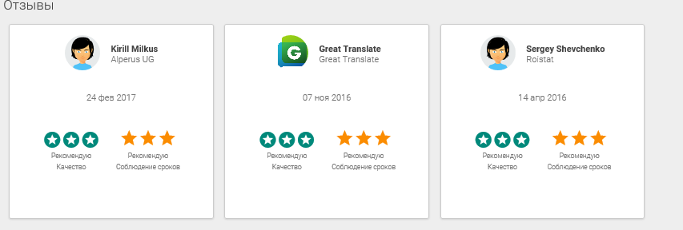
С сайта Weblancer.net:
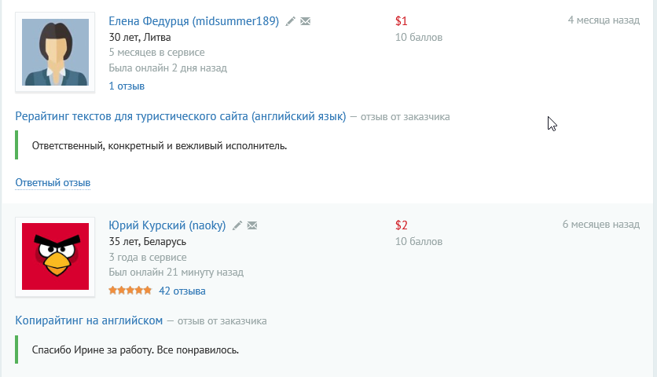
С сайта fl.ru:
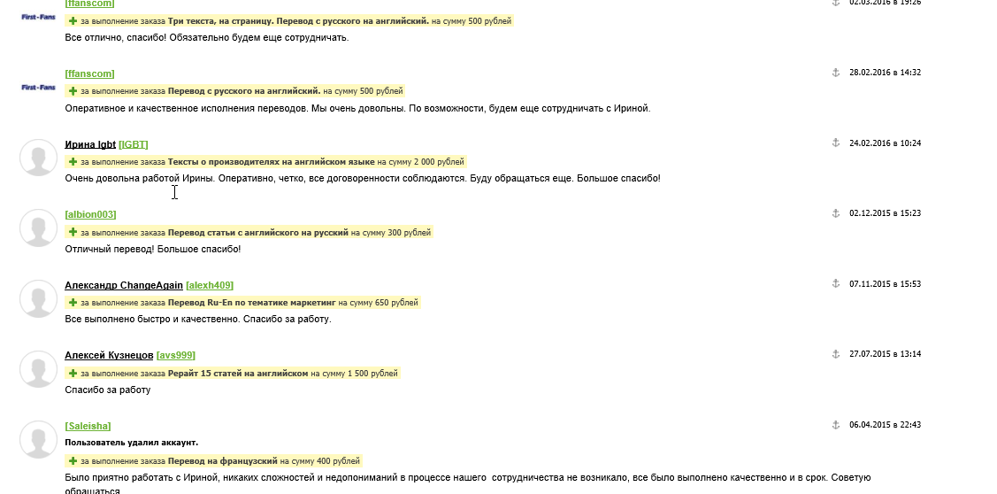
ПРИМЕРЫ МОИХ РАБОТ.
ПЕРЕВОДЫ
Русский- английский
Текст (стройка) | Перевод
Раздвижные системы  Раздвижные системы вышли на рынок окон и балконного остекления сравнительно недавно. Прежде всего, это было обусловлено новизной ряда технологий, позволяющих обеспечивать одновременно остекление больших площадей, минимум площади на открытие таких окон, и при этом сохранение тепла в помещении. Раздвижные конструкции «Портал» стали тем соломоновым решением, которое обеспечило дизайнеров и владельцев домов практически неограниченными возможностями по остеклению целых стен.  Преимущества раздвижных систем  Раздвижные системы обладают исключительной способностью экономить место. Так, даже если помещение весьма ограничено с точки зрения свободного места (и места для классических распашных окон), раздвижные системы позволят оптимальным образом организовать интерьер. И при необходимости превратить закрытое помещение в продолжение террасы или лоджии.  Для большинства стран Западной Европы раздвижные оконные системы (в том числе – и окна во всю стену, они же двери) являются традиционным решением. Они идеальны и для просторного особняка, и для небольшого домика на одну семью скромного достатка. С такими окнами даже самое ограниченное пространство, за счёт богатства естественного освещения, расширяется, наполняется светом, воздухом, свободой. | Sliding systems  Sliding systems entered the market of windows and balcony glazing not long ago. First of all, this happened due to the novelty of several technologies that provide large areas of simultaneous glazing, the minimum area for the opening of such windows, while the heat indoors is preserved. Sliding constructions "Portal" became the Solomonic decision, which provided practically unlimited possibilities for glazing of entire walls for designers and home owners.  Benefits of sliding systems  Sliding systems possess an exceptional ability to save space. So, even if a room is very limited in terms of free space (and in terms of space for classic hinged windows), sliding systems allow the optimal way to organize the interior. And if necessary, they turn the enclosed space into continuation of a terrace or a loggia.  For the majority of Western European countries, sliding window systems (including floor-to-ceiling windows, which are doors at the same time) are a traditional solution. They are ideal for a spacious mansion, and for a small house for a family of a modest competence. Even limited space, having such windows, expands and is filled with light, air and freedom due to the intensity of natural lighting.

Текст (Медицина. Беременность. Болезни) | Перевод
Женщины во время беременности могут заболеть любой болезнью, потому нужно быть подготовленным. Нагрузка на их иммунитет удваивается, так как организм содержит в себе нуждающийся в его "заботе" плод, и ввиду этого иммунитет уже не справляется с защитой организма от всевозможных инфекций так же хорошо, как раньше. Ячмень на глазу входит в ряд возможных заражений и инфекций. Что же следует делать, если он у вас появился и как от него избавиться?  Причины и проявления заболевания  Инфицирование - это основная причина возникновения ячменя у беременных. Обычно оно происходит в виде вредоносных бактерий, попадающих в сальные железы. Запустить рост ячменя может трение руками зудящего участка. Также он может образовываться в луковицах ресниц, куда может попасть клещ, который способен там еще и размножаться.  Только лабораторное исследование может выявить его. Чаще ячмень переносится в острой форме, хотя начинается с безобидного зуда и покраснения края века. Через несколько суток бугорок воспаляется и краснеет, появляется желтая головка ячменя. Обычно ячмень проходит сам дня через 3-4, когда скопившийся гной из него сам выходит, а после того постепенно уходят и все симптомы. | During pregnancy, women can contract any illness, therefore, you should be well-prepared. The load on their immunity is doubled, because the body contains the fetus, which needs "care", and consequently, the immunity is no longer copes with the protection of the body from all kinds of infections as well as before. Barley belongs to possible contagions and infections. What should you do if you have it and how to get rid of it?  Сauses and manifestations of the disease  The introduction of infection is the primary cause of barley of pregnant women. It usually occurs in the form of harmful bacteria getting into the sebaceous glands. The start of barley growing can be launched by rubbing itching area by your hands. It can also be formed in eyelashes` bulbs, which may get a mite that can also procreate there.  Only laboratory assessment can reveal it. Barley is often tolerated in an acute form, though it starts with innocuous itching and redness of an eyelid margin. After a few days, the tubercle inflames and blushes, the yellow head of barley appears. Barley usually goes away itself after 3-4 days, when the accumulated pus escapes out of it on its own, and afterwards, all the symptoms go away gradually as well.

Текст (Рукоделие) | Перевод
Вот вы и сами не заметили, как ваша малышка подросла. И вслед за своей мамой, стала все больше и больше интересоваться всякими вещицами для рукоделия. Вот и до пряжи со спицами добралась. И сразу сто разных «как» и «почему»… И вы начинаете учить свою кроху простейшему набору петель и обычному платочному вязанию. Только малышке совершенно неудобно удержать своими малюсенькими пальчиками мелкие чулочные спицы или тяжеленные огромные металлические спицы. К тому же, спицы из металла – это еще и опасно… Решение проблемы есть – нужно смастерить детские спицы своими руками из дерева. Они легкие, удобные и совершенно не острые, а значит, и безопасные.  Вам потребуется:  деревянные палочки-заготовки или одна, но длинная не менее 80 см длиной и диаметром приблизительно 5-6 мм  две крупные бусины с крупным внутренним отверстием  точилка для карандашей  наждачная бумага  клей для дерева  острый нож  ножовка  карандаш  линейка  делаем детские спицы | You have overlooked how quickly your little girl grew up. And following her mother, she began to be interested ever more and more in all things concerning handicraft. She got around to the yarn and knitting needles as well. And at once, she asks many questions of "how" and "why"... And you start to teach your tot to cast on and to make a simple garter stitch. However, it is completely uncomfortable for your little girl to hold shallow stocking knitting needles or heavy huge metal knitting needles with her tiny fingers. In addition, metal knitting needles are dangerous... There is a solution to this problem– you should make child knitting needles from wood on your own. They are light, comfortable and completely not sharp and therefore, even safe.  You will require the following:  wooden sticks as workpieces or a single, but long one, which is not less than 80 cm long and of approximately 5-6 mm in diameter  two large beads with a coarse internal opening  a pencil sharpener  sandpaper  wood adhesive  a sharp knife  a saw  a pencil  a ruler  Make child knitting needles

Английский- русский
Текст (Бизнес) | Перевод
- The ultimate goal of the project is to create foundation for the further growth of the Company, eventually creating the significant global player in the area of advanced technologies and media. Particular project streams would be wrapped around this vision, and a relevant perspective will be adopted for the both analysis and recommendations generated in the course of the project. Specifically, we will leverage the knowledge and experience of the both success stories and pitfalls of operators (Orange, Vodafone), region-focused holdings (Orasscom), telco and media companies (Vivendi, Time-Warner) and infrastructure suppliers (Nokia, Siemens).  - Citibank Worldwide Securities Services (WWSS) is a unit of Citigroup's of Global Corporate and Investment Bank. WWSS serves global issuers, investors and intermediaries through the industry's largest proprietary network, spanning 51 countries. It currently provides securities services to more than 2,500 customers worldwide and has $4 trillion in assets under custody. WWSS is the industry's premier custodian of cross-border assets, top ranked global clearer and recognized leader in depositary receipt services, and agency and trust services. The local presence of WWSS, supported globally by Regional Service Centers, ensures clients of consistent transaction processing worldwide, proprietary control of clearing cycles and reduced risk in all cross-border securities transactions. | - Главная цель проекта – создать основу для будущего роста Компании, в конечном счёте создавая значительного глобального игрока в сфере передовых технологий и СМИ. Отдельные потоки проекта будут вращаться вокруг этого видения, и будет принята соответсвующая точка зрения как для анализа, так и для рекомендаций, появляющихся в ходе проекта. В частности, мы эффективно используем знания и опыт как успеха, так и провалов операторов (Оранж и Водафон), региональных холдиногов Орасском), теллекоммуникационных и СМИ компаний (Вивенди, Тайм- Уорнер) и поставщиков инфраструктуры (Нокия и Сименс).  - Всемирные Услуги Ценных Бумаг Ситибанка (ВУЦБС) являются частью Ситигруппы Глобального Корпоративного и инвестиционного Банка. ВУЦВС служат глобальными эмитентами, инвесторами и посредниками в огромной запантентованной сети, охватывая 51 страну. Данная организация предоставляет услуги ценных бумаг более, чем 2500 клиентам по всему миру и владеет 4 миллионами долларов в форме активов. ВУЦБС – это главный хранитель международных активов. находящийся на вершине глобальный рейтинга как более прзрачный и признанный лидер по услугам депозитарной расписки, услугам агентства и доверительным услугам.

Текст (Маркетинг) | Перевод
Unique retail experience  With its world-class malls, lively souks and grand shopping festivals, Dubai offers visitors a retail experience that is beyond comparison  In Dubai, shopping is an adventure. The amazing retail experience starts the moment visitors land at Dubai International Airport, home of top travel retailer Dubai Duty Free. After shopping for designer fragrances, chocolates and succulent preserved dates, cosmetics and the latest gadgets at the airport, visitors can immerse themselves in the local culture by exploring the emirate’s souks or traditional bazaars where authentic souvenirs such as fabrics, carpets, pashmina shawls and leather goods are sold. Dubai’s shopping centres are leisure destinations in their own right. Not to be missed is the Dubai Mall, a one-of-a-kind retail hub that has close to a thousand shops including designer labels Jimmy Choo, Prada, Armani, Chanel and Louis Vuitton; a massive aquarium; an Olympic-sized ice rink; and its very own Gold Souk that is packed with treasures from diamond-encrusted pieces and strands of pearls to fine gold jewellery. The city also has several hypermarkets, high-end malls, consumer electronic shops and department stores.  Regardless of their preferences and budgets, visitors will experience a new level of shopping in Dubai.  RETAIL AND ENTERTAINMENT CENTRES  The emirate’s malls are among the best in the world in terms of the variety and quality of merchandise, dining and entertainment facilities and ambience. These shopping complexes – with their artfully designed shop windows, mega-cinemas, restaurants and speciality stores – are not just places to shop; they are lifestyle destinations that offer a unique leisure experience.  Most of Dubai’s malls are open until 10pm, and many extend their shopping hours to midnight on weekends. Several shops hold special sales at various times of the year but the main events are the Dubai Shopping Festival usually held in January and February; Dubai Summer Surprises, which is organised between June and August; and Eid in Dubai. Launched by the Dubai Shopping Festival Office in 2008, Eid in Dubai, which is held after the holy month of Ramadan, promotes the emirate as a festive destination during the Eid Al Fitr and Eid Al Adha celebrations. During this period, retailers throughout the city offer bargains.  Here are some of Dubai’s major shopping centres:  Al Ghurair City  Al Ghurair City has combined the culture and tradition of the city of Dubai with a modern shopping experience. Located on Rigga Road in the heart of Deira, the mall is a short taxi ride from historical attractions in the area such as the Dubai Museum and the Gold Souk. Combining Arabian-inspired landscapes, exciting streetscapes, the best in entertainment and food and today’s most popular brands, Al Ghurair City provides a high street shopping experience in comfortable surroundings. Brands such as French Connection, Guess, Esprit, Baby Phat Farm, Mexx and La Chateau are available at the mall. | Уникальный опыт розничной торговли  Своими торговыми центрами мирового класса, очаровательными базарами и грандиозными фестивалями покупок Дубай предлагает посетителям несравненный опыт розничной торговли.  В Дубае поход за покупками- это приключение. Захватывающий опыт ритейла начинается в тот момент, когда туристы приземляются в Международном аэропорту Дубая, который является домом для топовых ритейлеров Дьюти Фри Дубая. После шоппинга с дизайнерскими ароматами, шоколадом и сочными сладостями, косметикой и последними гаджетами, посетители могут погрузиться в местную культуру исследуя эмиратские базары или традиционные базары где продаются аутентичные сувениры, такие как ткани, ковры, платки пашмины и изделия из кожи. Торговые центры Дубая имеют полное право называться местами отдыха. Нельзя пропустить Дубай Молл, единственный в своём роде центр розничной торговли, состоящий из около тысячи магазинов, включая дизайнерские марки Джимми Чу, Прадо, Армани, Шанель и Луи Вьюттон; массивный аквариум, Олимпийский каток; и свой собственный Золотой Базар, упакованный всем, начиная от инкрустированных бриллиантами украшений и страз до известных золотых украшений. В городе есть ещё несколько гипермаркетов, торговых центров высокого уровня, магазинов бытовой техники и универмагов.  Если не брать во внимание предпочтения и бюджеты, все посетители испытают новый уровень шоппинга в Дубаи.  Центры развлечения и розничной торговли.  Торговые комплексы Дубая являются лучшими по таким критериям, как разнообразие и качество товаров, условия питания и развлечения и обустройству окружающей среды. Эти центры розничной торговли- с их искусно декорированными витринами, мега кинотеатрами, ресторанами и специализированными магазинами- не просто места для шоппинга; они являются достижениями стиля жизни, предлагающими уникальный опыт по проведению досуга.  Большинство торговых комплексов открыты до 10 часов вечера, а многие продлевают время для совершения покупок до полуночи по выходным. Несколько магазинов проводят специальные распродажи в различное время года, но основные мероприятия Фестиваля Шоппинга в Дубае обычно проводятся в Январе и Феврале; Летние Сюрпризы Дубая, которые проходят между июнем и августом; и Еид в Дубае. Запущенный Управлением Фестиваля Шоппинга в Дубае в 2008 году, Еид в Дубае, который проходит после священного месяца Рамадан, продвигает Эмираты как место фестивалей во время Еид Ал Фитр и Еид Ал Адха. В течение этого периода розничные торговцы по всему городу предлагают украшения.  Ниже приведены основные торговые центры Дубая:  Аль Гурар Сити  Аль Гурар Сити соединил в себе культуру и традиции города Дубай с современной наукой шоппинга. До расположенного на Ригга Роуд, в самом сердце Дейра, торгового комплекса легко добраться на такси от исторических достопримечательностей района, таких как Музей Дубая и Золотой Базар. Соединяющий Арабские пейзажи, захватывающие уличные виды, лучший по развлечениям и питанию, а также по самым актуальным брендам, Аль Гурар Сити предоставляет столичный опыт шоппинга в комфортном окружении. Такие бренды, как Френч Коннекшн, Гесс, Эсприт, Бэби Фат Фарм, Мекс и Ля Шато доступны в торговом комплексе.

Текст (Менеджмент) | Перевод
The Career Growth Model  The Career Growth Model is the framework that ties together all of our people processes. It represents the way we think about career growth and development. It also represents the factors that are typically considered when thinking about potential people moves and new opportunities.  When we talk about career growth at PepsiCo, the first thing we talk about is Proven Results. Proven Results are Business and People results delivered consistently and in the right way. One of the reasons we have been able to deliver consistent results for so many years is effective use of our Performance Management Process.  Performance Management  Process Overview  Our Performance Management Process, or PMP, is an annual employee performance, development, and review cycle. This process reinforces the concept of Proven Results (mentioned above) and supports development through the Career Growth Model. PMP is based on the principles that consistency and sustainability of results matters, and results must be achieved in accordance with, and not at the expense of, our values.  The purpose of PMP is to ensure that managers and employees are:  - working effectively together against the right Business and People objectives that are linked to our business plan (or AOP, annual operating plan),  - providing and receiving feedback and coaching,  - recognizing and rewarding employee contributions, and  - considering employees’ career interests and aspirations when making decisions.  These efforts support our strategic vision of Talent Sustainability, helping to ensure we have “the right people in the right place, at the right time, doing the right work the right way.”  The My Access System  The My Access system is a global set of integrated tools designed to support our core people processes in a consistent, effective way across PepsiCo. The system was launched in late 2007, and provides the tools and resources to help us be even more effective in our people processes. The My Access system supports the PMP with two key tools:  - My Performance and Development is the tool you use to set your objectives, build your career development plans, and complete end-of-year performance appraisals.  - My Learning is the tool you use to search and register for training programs and other development activities. | Модель карьерного роста  Модель карьерного роста – это структура, объединяющая все процессы, связанные с людьми. Она показывает наше видение карьерного роста и развития. Она также рассматривает факторы, которые обычно учитываются при упоминании о потенциальных передвижениях человека или новых возможностях.  Когда мы говорим о карьерном росте в ПепсиКо, первое, о чём мы упоминаем, это Подтверждённые Результаты. Подтверждённые результаты – это результаты организации и людей, выполняемые последовательно и в правильном направлении. Одной из причин того, что мы смогли предоставлять последовательные результаты в течение многих лет, является эффективное использование Исполнительного Управленческого Процесса.  Обзор Исполнительного Управленческого Процесса.  Наш Исполнительный Управленческий Процесс или ИУП это ежегодная работа сотрудника, развитие и обзор цикла развития. Этот процесс укрепляет концепцию Подтвержденного результата (упомянутую выше) и поддерживает развитие через Модель Карьерного Роста. ИУП основан на принципах, для которых последовательность и устойчивость результатов имеют значение, и результаты должны быть достигнуты в соответствии с нашими ценностями, а не за их счёт.  Цель ИУП – гарантировать, что менеджеры и персонал:  ˙эффективно работают вместе во имя правильного Дела и целей Людей, которые связаны с нашим бизнес планом (или ГОП, годовым оперативным планом),  ˙обеспечивают и получают обратную связь и наставничество,  ˙распознают и поощряют вклад сотрудников и  ˙принимают во внимание карьерные интересы и стремления сотрудников при принятии решений.  Эти усилия поддерживают наше стратегическое видение Устойчивости Таланта, помогая убедиться, что у нас «подходящие люди на своём месте в нужное время, выполняют необходимую работу правильно.»  Моя Система Доступа  Моя Система Доступа- это глобальный набор интегрированных инструментов, разработанных для поддержки основных рабочих процессов на постоянной, эффективной основе во всей ПепсиКо. Система была запущена в конце 2007 года и предоставляет инструменты и ресурсы чтобы обеспечить большую эффективность в основной деятельности людей. Моя Система Доступа поддерживает ИУП двумя ключевыми инструментами:  ▪ Моё совершенствование и развитие – это инструмент, который используется для постановки целей, построения планов развития карьеры и завершения оценок развития в конце года.  ▪ Моё обучение – это инструмент, который используется для поиска и регистрации в обучающих программах и других видах развивающей деятельности.

Текст (Деловая переписка) | Перевод
Dear Colleagues,  A lot has happened since January, when the Executive Board and I shared our framework for think[x] about [X]’s future. Everyone at [X] has been working hard on the priorities we outlined, and we’ve made good progress on de-risking, deleveraging and reducing costs. These were very necessary steps to make [X] stronger and better able to navigate through the crisis, but I know they haven’t been easy, particularly for the employees affected by the cost reductions.  At the same time, the Board has been working to prepare [X] for life after the crisis, which has fundamentally changed our industry and what people expect of us. To be able to effectively give our customers what they now need, we must tackle obstacles that divert our energy away from the customer and detract from the potential of our people and organization. I call this going back to basics so that we can make it easier for our customers, give our employees a clear direction, and ensure we can generate stable and predictable earnings. Today, I can share an update on the measures we’re taking to achieve this.  We have a great company, with a lot of competitive advantages and strengths. But it’s complex in terms of businesses and geographies, and it’s over-extended. In the best of times, this complexity spreads our management attention and financial resources thin. In challenging times like we've seen over the past year, it's difficult to anticipate all the possible consequences that come with such a diverse portfolio, or get as close to our customers as we want to be. So we need to focus our efforts and concentrate on fewer businesses and markets without compromising our current level of earnings.  In both the banking and insurance divisions, we’re aiming for a smaller number of stronger businesses. Given our expansion efforts in recent years, it’s not surprising that we have a concentration of businesses that contribute relatively little to earnings while taking up a lot of capital and management attention. We’ve therefore decided to divest ten to fifteen of these over time, depending on the right market circumstances.  Of course, “back to basics” is about much more than just the number of businesses we’re in, where they are, or how we structure them. Back to basics will apply to every aspect of [X], including fewer and simpler products based on customer needs, a more streamlined organizational structure, and more efficient processes. It also applies to how [X]’s employees work with each other and with their customers. The common goal is to do our absolute best for customers at all times. You can expect to hear more about how we’ll be doing this in future updates. | Уважаемые коллеги,  Многое случилось с января, когда Исполнительный Совет и я направили свои усилия на обдумывание будущего организации. Все в организации усердно работали в указанных нами направлениях, и мы достигли значительно прогресса по снижению рисков, уменьшению доли заемных средств и сокращению расходов. Это были необходимые шаги для усиления предприятия и управления им во время кризиса, но я понимаю, что всё это не обошлось легко, особенно для сотрудников, затронутых сокращением расходов.  В то же время Совет работал, чтобы подготовиться к жизни после кризиса, который кардинально изменил нашу индустрию и ожидания людей. Чтобы иметь возможность дать нашим клиентам то, что им сейчас нужно, мы должны преодолеть трудности, которые забирают нашу энергию от клиентов и умаляют потенциал наших людей и организации. Я называю это возвращением к основам, чтобы стать проще для клиентов, дать чёткое направление нашим работникам, и обеспечить возможность стабильных и предсказуемых доходов. Сегодня я поделюсь обновленным списком наших мер для достижения обозначенного.  У нас великая компания со множеством конкурентных преимуществ и сильных сторон. Но это также комплекс условий ведения бизнеса и мест на карте, и всё это в состоянии перенапряжения. В лучшие времена это сложное устройство обращает на себя внимание управления и истощает ресурсы. В сложные времена, которые мы переживаем в последние годы, тяжело сталкиваться с возможными последствиями, которые появляются в связи с таким разнообразным портфелем, или становиться настолько ближе к клиенту, насколько нам бы этого хотелось. Таким образом, нам необходимо сфокусировать наши усилия и сконцентрироваться на нескольких предприятиях и рынках, не идя на компромисс с нашим текущим уровнем доходов.  Как в банковском, так и в страховом подразделениях мы стремимся к меньшему количеству сильных предприятий. Принимая во внимание нашу экспансию последних лет, не удивительно, что мы имеем некоторое количество предприятий, которые вкладывают относительно мало для того, чтобы заработать, при этом привлекая много капитала и управленческих ресурсов. Тем не менее мы решили закрыть не десять, а пятнадцать в зависимости от обстоятельств на рынке.  Конечно, «возвращение к основам» означает больше, чем просто количество предприятий, которое у нас есть, их местоположение или их структура. Возвращение к основам будет применено к каждому аспекту организации, включая небольшое количество более простых продуктов, основанных на потребностях клиентов, более упрощенная структура организации и более эффективные процессы. Это также затронет работу сотрудников между собой и с клиентами. Общая цель- делать всё самое лучшее для клиентов в любое время. Из ближайших посланий вы сможете узнать подробности выше сказанного.

Текст (Описание услуг) | Перевод
XXX offers a complete range of buses, coaches and chassis for public transport operators, coach companies and independent body builders.  XXX buses and coaches are renowned for their outstanding operating economy.  Each component is engineered to heighten the performance of the vehicle and set world-class standards for fuel economy, driveability, road handling, reliability and uptime; and each model is customisable to ensure that owners get the best solution possible – in terms of passenger capacity, number of seats, comfort level, and other key criteria – for the transport task in hand.  When it comes to your business needs you can rely on XXX to provide tailored service packages that suit all your ownership requirements and reduce your administrative overhead. | XXX предлагает полный перечень автобусов, экскурсионных автобусов и шасси для операторов общественного транспорта, экскурсионных компаний и независимых перевозчиков.  XXX обычные и экскурсионные автобусы известны своим выдающемся экономным потреблением. Каждый компонент разработан для повышения производительности транспортного средства и установленных норм мирового класса для экономии топлива, управляемости, контроля за дорогой, надежности и продолжительности работы; и каждая модель является настраиваемой, чтобы дать возможность владельцам получить лучшее решение- с точки зрения вместимости пассажиров, числа мест, уровня комфорта и других ключевых критериев – для решения транспортной задачи самостоятельно.  Когда заходит речь о потребностях Вашего бизнеса, Вы можете полагаться на XXX, чтобы обеспечить себе специализированный пакет услуг, которые удовлетворят всем Вашим требованиям собственника и уменьшат Ваши административные расходы.

Русский- французский
Текст (Кофемашины) | Перевод
Декальцинация или чистка от накипи — основной вид чистки, который нужен 100% кофейной технике  Да, именно накипь – самая частая причина ремонта кофемашины, даже капсульной кофемашины.  Регулярная протирка поверхностей, ополаскивание заварочного блока и автоматическая промывка каналов, которую любая кофемашина делает самостоятельно при включении и выключении – это не то, что все пользователи обычно подразумевают под чисткой кофемашины. Промывкой заварочного блока пренебрегать не стоит.  Так все же, как правильно очистить кофемашину?  А ответ очень прост: по инструкции! В каждой, есть пошаговое описание этой простой процедуры. При этом универсального рецепта конкретных нажатий и действий для всех аппаратов нет. Необходимо знать, какую клавишу нажать, и что куда и когда заливать.  Бывает что за 15-20 минут, которые требуются на очистку, вам нужно выполнить 10 разных действий. Причем если вы ошибетесь, зачастую потребуется начать процесс заново. Все просто, необходимо только следовать указаниям, справится любой.  У дорогих кофемашин процедура очистки может требовать два действия. «Загрузку» чистящего средства и запуск полностью автоматической программы одним нажатием кнопки. Но опять же, какую кнопку нажать, рекомендую посмотреть в инструкции. | La décalcification ou le nettoyage du calcin est le principal type de nettoyage nécessaire pour 100 % des appareils à café.  Oui, le calcin est la plus fréquente cause de réparation de machines à café, même des cafetières à capsules.  L`essuyage régulier des surfaces, le rinçage de l’unité à infuser et le lavage automatique des tubes que n’importe quelle machine de café fait lors de l`enclenchement et le déclenchement n’est pas la même chose que tous les utilisateurs habituellement signifient comme le nettoyage de la machine à café. Il est futile de négliger le lavage de l`unité à infuser.  Alors, comment faire pour nettoyer correctement une machine à café?  Et la réponse est très simple: d`après des notices de l`entretien! Dans toutes les notices, il y a une description étape par étape de cette procédure très simple. Alors qu`il n`y a pas de formule universelle de frappes de boutons spécifiques et d’actions pour tous les appareils. Il faut savoir quel est le bouton à presser et quoi, où et quand verser.  Il arrive que pendant 15-20 minutes, ce qui sont nécessaires pour le nettoyage, vous devez effectuer 10 actions différentes. Et si vous faites une erreur, il faut souvent recommencer le processus. Tout est simple, vous ne devez que suivre les instructions, c'est à la portée de chaque personne.  Les machines à café coûteuses peuvent exiger deux actions à un nettoyage. C`est le "chargement" d`un détergent et le lancement des programmes entièrement automatiques avec un coup de bouton. Mais là encore, il est recommandé de regarder dans les notice quel est le bouton à presser.

Текст (Научно- популярный) | Перевод
Avec tous les progrès que la Civilisation technique a faits à l’âge moderne, il faut bien avouer que les langues s’apprennent toujours assez lentement. Même les méthodes les plus raffinées des manuels les mieux conçus et des appareils électroniques les mieux équipés (et les plus chers aussi) n’ont pu changer grand-chose au rythme naturellement lent que la nature, c’est-à-dire la capacité restreinte de notre mémoire, a prescrit l’apprentissage des langues. Il vaut mieux ne pas être dupe de la publicité, sur ce point assez illusoire, surtout pas de la publicité que nous faisons nous-mêmes à cet égard. | Не смотря на все новшества, которые привнесла в современный мир техническая цивилизация, следует признать, что изучение языков всегда происходит достаточно медленно. Даже самые совершенные методики, изложенные в учебниках, и самые оснащенные (одновременно и самые дорогие) электронные аппараты не смогли многое изменить в естественном медленном ритме, который природа, то есть ограниченная способность нашей памяти, предписала для освоения языков. Лучше не поддаваться рекламе в отношении данного иллюзорного факта, в особенности рекламе, которую мы создаём сами в этом отношении.

Текст (Деловая переписка) | Перевод
Уважаемая г-жа Wauters,  Возможно, Вы меня помните как директора Российско-швейцарского центра при Российском гуманитарном университете – мы с Вами также в контакте через сеть Linkedin.Cразу после возвращения из Университета Лозанны летом 2013 г., где я встречался с г-жой de La Fortelle я ушел из РГГУ, Швейцарский центр более не работает, в настоящий момент я работаю пресс-секретарем и ответственным за работу со Швейцарией Российской академии народного хозяйства и государственной службы при президенте России – это крупнейший университет России, где ежегодно обучается около 200 000 человек. | Vous vous me souvenez comme le directeur du centre dans l`Université humanitaire russe, nous sommes également en contact avec vous via le réseau Linkedin. Immédiatement après mon retour en été 2013 de l`Université de Lausanne, où je rencontrais Mme de La Fortelle, je me suis retiré de l`Université humanitaire russe, le Centre Suisse ne fonctionne plus, actuellement je travaille comme l'attachée de presse et responsable des travaux avec la Suisse de l'Académie Russe de l'économie nationale et de l'administration publique sous le Président de la Russie; C` est la plus grande université en Russie ou environ 200000 personnes font leurs études chaque année.

Текст (Описание гостиницы) | Перевод
Bed and breakfast Boscatello – небольшая семейная гостиница, где царствует дружелюбная и и расслабляющая атмосфера.Откройте для себя территорию Валь-ди-Кьяна в итальянском регионе Тоскана, с ее красотами и богатствами.  Семейная гостиница, предоставляющая услугу бэд энд брекфаст, Boscatello расположена между Кортоной и Ареццо, в холмистой местности в окружении оливковых деревьев и с живописным видом на долину Валь-ди-Кьяна.Наша область является идеальным местом для многих видов как летнего отдыха, так и времяпровождения в другое время года.  Территория, на которой расположен B&B Boscatello, предлагает бесчисленные возможности для отдыха… | Boscatello Bed and breakfast est un petit hôtel familial, où il y a une ambiance sympathique et reposante . Découvrez le Val di Chiana dans la région de la Toscane, avec sa beauté et sa richesse.  L`hôtel Boscatello de gestion familiale offrant un service de réservation de chambres d'hotes, est situé entre Cortona et Arezzo, dans une région vallonnée, entourée d'oliviers et avec la vue pittoresque sur la Val di Chiana. Notre région est un endroit parfait pour de nombreuses types de vacances d'été et les activités d'autres moments de l'année.  Le territoire, où B & B Boscatello se trouve, offre d'innombrables possibilités de loisirs…

КОПИРАЙТИНГ (написание статей на определённую тему, в том числе SEO-статей и метатегов)
Ссылки на сайты, где размещены мои статьи:
Тексты (создание Slidesow. Английский)
https://slideshow.photos/news/
Тексты (Автомобили. Французский язык):
http://marque-voiture.com/les-voitures-electriques/#more-1601
Тексты (Мотоциклы. Английский язык):
https://motorcycle-brands.com/chinese-motorcycles/
https://motorcycle-brands.com/russian-motorcycles/
Тексты (Медицина. Болезни. Французский язык):
http://ist-info.net/
Биографии известных писателей и поэтов (Английский язык):
http://emilyspoetryblog.com/biography-of-emma-lazarus/
Вводные тексты к таблицам по выявлению и устранению неисправностей бытовой техники (Английский язык):
http://alltroubleshooting.net/other/brother-sewing-machine-troubleshooting/

Другие примеры
Мода.
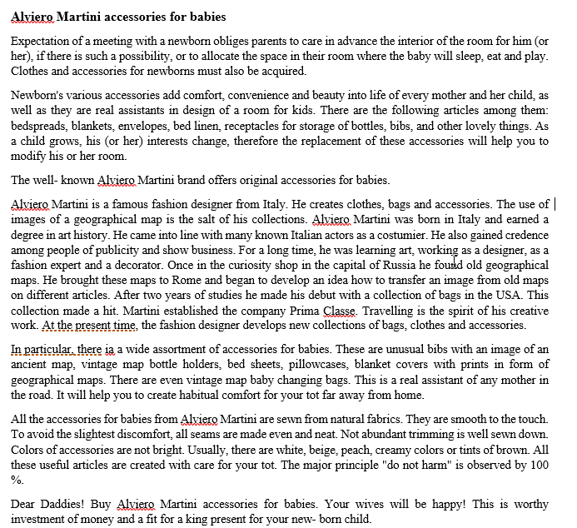
Марки автомобилей
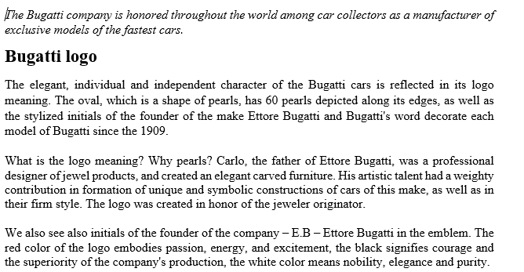
Дизайн интерьера
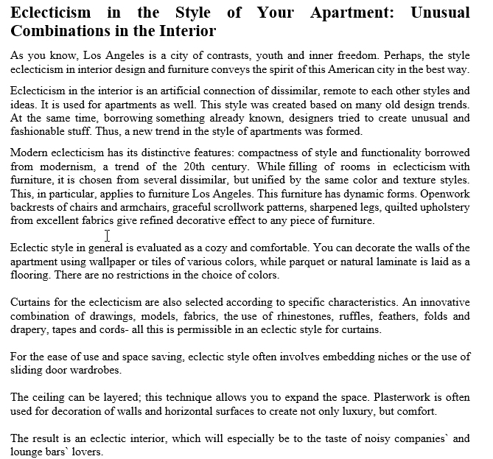
Достопримечательности
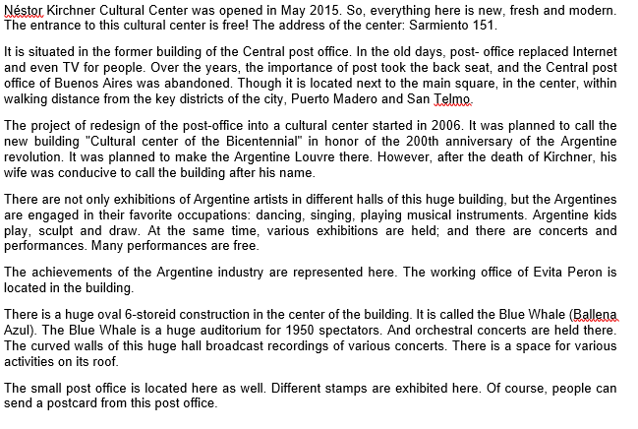
Биографии известных писателей и поэтов
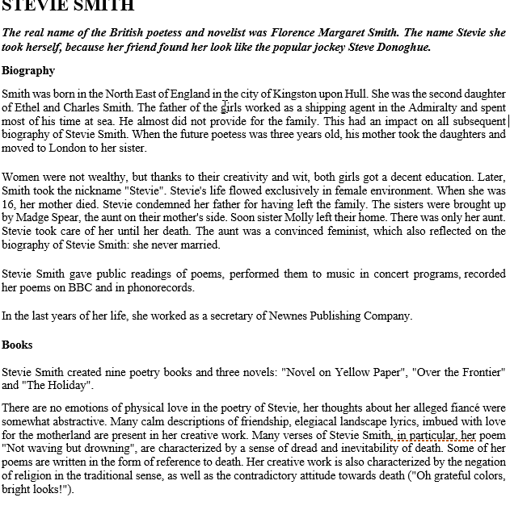
Бытовая техника
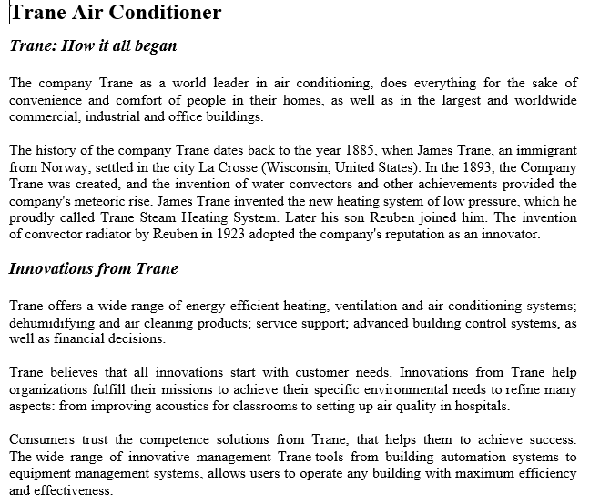
Домашние животные
Экономика
Марки машин (французский)
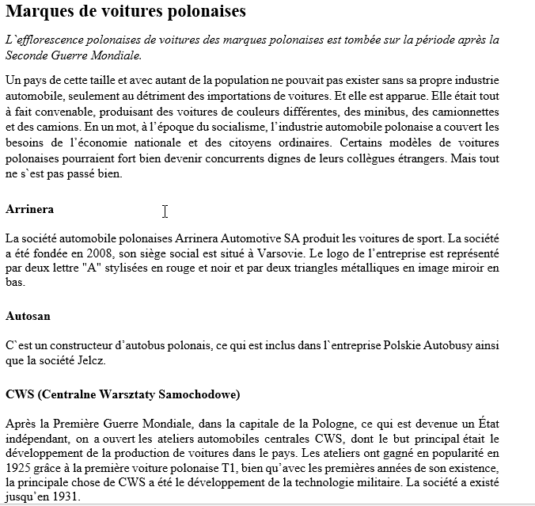
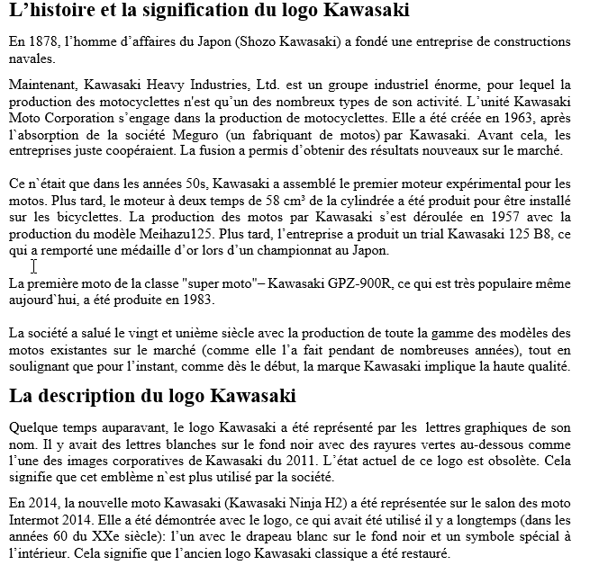

РЕРАЙТИНГ
Английский язык
Оригинал | Рерайт
Essay writing  Essay is a writing work which focuses on the creation of a target paper according to a specific topic. However, essay writing is not an easy thing because essays should have a very specific structure and style. This is why essays need well-developed writing skills that will help writers to complete their works successfully. Many students face considerable difficulties with creation of their own essays and they need the assistance of professional essay writing service, which provides customers with products of the high quality. As a rule, customers are looking for the best essay writing service because such essays help to reach the high quality of services and products that meet customers’ needs and expectations to the full extent. This is why essay writing services are very popular and consumer may choose from a variety of services that are available online now. | Essay writing  Essay is a script for the purpose of text creation to expand on a chosen topic. Notwithstanding, essay writing requests hard work, as there is a definite structure and style of essays. Therefore, this type of activity involves life and writing experience, only in this case, essays can be successful. A lot of learners have problems while writing their essays. It means, they can’t do without essay writing service. Only this service produces high quality content. Usually, clients are in search of the best essay writing service, which should entirely comply with customer preferences. Sometimes people just need some examples of good essays, which they can use to create their own works in the future. It is not so easy to find this content of decent quality. Everything listed above proves that essay writing services are in demand, moreover, people can select from many on- line solutions of the type.

Оригинал (Медицина) | Рерайт
- Esophageal cancer treatment –  Treating cancer of the esophagus by stage  Most of the time, the initial treatment of esophagus cancer is based on its stage – how far it has spread in the body. But other factors, such as a person’s overall health, can also affect treatment options. Talk to your doctor if you have any questions about the treatment plan he or she recommends.  Stage 0  A stage 0 tumor is not true cancer. It contains abnormal cells called high-grade dysplasia and is really a type of pre-cancer. The abnormal cells look like cancer cells, but they are only found in the inner layer of cells lining the esophagus (the epithelium). They have not grown into deeper layers of the esophagus. This stage is often diagnosed when someone with Barrett’s esophagus has a routine biopsy. | - Esophageal cancer treatment –  Esophagus cancer treatment according to its phase  In general, the primary treatment of esophageal cancer depends on its phase and invasion of the body. However, other things, as general well-being of a patient, can also impact cancer therapy. Discuss with your doctor the treatment plan suggested by him or her.  Zero Phase  Actually, the zero phase is not a real cancer. It is characterized by the presence of high-grade dysplasia, which is a kind of initial cancer. There are pathologic cells, which look like cancerous ones. They are found in the inner layer of cells lining the esophagus. They do not invade deep layers of the esophagus. This phase is usually revealed during a routine biopsy in case of Barrett’s esophagus.

Оригинал (Описание достопримечательности) | Рерайт
The medieval Astronomical Clock in Prague  The medieval astronomical clock adorns the southern wall of the Old Town City Hall in the Old Town Square. It announces every hour with 12 apostles passing by the window above the astronomical dial and with symbolic sculptures moving aside. That makes it a popular tourist attraction.  Legend about clockmaster Hanus  The origin of the Astronomical Clock was misrepresented for centuries. It was believed, that the author was clockmaster Hanus, also called Jan of Ruze, who lived in the 15 ^{th} century. The story said that the clock was admired by many foreigners, but Hanus refused to show construction plans to anybody. When Prague Councillors found out that he was going to make another, even better clock, they became jealous and blinded him so he could not finish it. Later he allegedly damaged the astronomical clock in revenge, and nobody was able to repair it.  Real history of the Astronomical Clock  The real author of the clock was discovered in 1961 in an old document, which describes the astronomical dial and says it was made by Mikulas of Kadan in 1410. He probably cooperated with the astronomer and Charles University professor Jan Sindel.  The Astronomical Clock was repaired and improved by Jan Taborsky in the 16 ^{th} century. However, it became very faulty as time went by, and it was mostly out of order. It was even considered whether it should be liquidated in the 1780s. The clock soon stopped working for a long time.  The major repair was inevitable and it came in 1865. The clock was modernized and a new Calendar Dial was painted by Josef Manes. In 1945 the German army damaged the Astronomical Clock and some of the statues burned. They were replaced by replicas later, and the striking of the clock was changed from the Old Czech Time to the Central European Time.  The Astronomical Clock consists of the windows with apostles at the top, the Astronomical Dial, which is the oldest part, the Calendar Dial underneath and various sculptures around.  Figures of Apostles  The wooden figures of apostles with their attributes appear in the windows every hour, while at the same time some of the sculptures begin to move: the Death holds its hourglass and beckons to the Turkish man sculpture, which shakes its head in response. There is Vanity portrayed as a man with a mirror and Miserliness as a man with a moneybag, shaking a stick. The other statues, that don´t move, are an Astronomer, a Chronicler, a Philosopher and an Angel. When the apostles finish their journey, the golden cockerel at the top crows and quivers its wings, the bell rings and the clock chimes the hour.  Astronomical Dial  The Astronomical Dial shows the medieval perception of the Universe: the Earth is the center. The blue part of the dial represents the sky above the horizon, the brown part the sky below it. There are Latin words ORTVS (east) and OCCASVS (west) written above the horizon, and AVRORA (dawn) and CPEPVSCVLVM (twilight) below. There is a Zodiac ring, which represents the stars in the sky and it moves according to it. The two clock hands bear the signs of the Sun and the Moon.  There are three circles on the dial, showing different time: the outer circle with Schwabacher numerals shows the Old Czech Time (“Italian Time”), the circle with Roman numbers shows the Central European Time and the inner circle with Arabic numerals shows the “Babylonian Time”: the length of an hour differs there according to the season – it is longer in the summer, shorter in the winter. The Prague Astronomical Clock is the only one in the world able to measure it. Furthermore, the little star by the zodiac ring shows the sidereal time.  Calendar Dial  The newest part of the clock is the Calendar Dial. There is the Prague Old Town symbol in the centre. The rotary outer circle describes every single day of the year, and the current date is indicated at the top. There are also medallions with zodiac signs and with pictures depicting every month. | Prague Observatory Clock  The south wall of the Old Town City of Prague is decorated with the observatory clock.  There is a legend about a clocksmith Hanus, who lived in the far 15th century and created the mentioned observatory clock, which excited people from all over the world. Once he was asked to create a better clock. Jealous Prague Councillors couldn`t allow that work to be done, and the master was blinded.  The original inventor of the clock was revealed in 1961. The primary source says that Mikulas of Kadan, who could also contact the astronomer and Charles University professor Jan Sindel, created the clock in 1410.  In the 16th century, the clock was put in repair, but it did not save the situation. The mechanism was broken and soon it stopped for a long while.  The revival of the observatory clock happened in 1865. Josef Manes draw a new Calendar Dial. The clock suffered much during the Second World War. Some sculptures were ruined and replaced by copies later.  Now, the clock has the window with 12 Christ disciples above, the Astronomical clockface with 3 circles showing different time, the Calendar clockface beneath. It shows the medieval understanding of the Universe. There are also statues depicting the Death, a Turkish man, the Vanity, an Astronomer, a Chronicler, a Philosopher and an Angel. Some of them move, the others are static. As soon as 12 Christ disciples finish their trip, the golden cockerel at the top crows and flaps its wings, the bell rings and the clock strikes the hour.

Французский язык
Оригинал | Рерайт (часть статьи)
http://www.caradisiac.com/Le-controle-technique-mode-d-emploi-101010.htm | Jusqu'à 3 ans, les auto de France sont exemptées de l'inspection, à partir de la 4ième année, le contrôle technique est biannuel, après 10 ans, il est annuel.  Le contrôle technique régulier, ce qui est devenu obligatoire à partir du 1er janvier 1992, est indispensable pour améliorer la condition de la voiture. Ce contrôle affecte surtout le travail des pièces essentielles d'une voiture, liées avec la sécurité et la protection de l'environnement. Chaque année, on passe environ 18 millions de ces contrôles en France.  Règles  Le contrôle technique est obligatoire pour les véhicules de moins de 3,5 tonnes (les véhicules particuliers et les camionnettes) pendant 6 mois précédants le quatrième anniversaire de la date de la mise en circulation. La date de la mise en circulation est indiquée dans le coin supérieur gauche de la carte grise, la date de la fin de la circulation, qu`on ne doit pas dépasser, est affichée dans le coin inférieur gauche ou sur le revers des cartes grises d`une formule nouvelle.  Ultérieurement, le contrôle technique approfondi doit avoir lieu une fois tous les 2 ans. Depuis le 1er janvier 1999, les systèmes d'échappement des voitures légères polyvalentes de plus de 4 ans, sont soumis au contrôle annuel. Cette inspection peut être effectuée dans l'un des centres techniques. Après le contrôle, une marque spécifique doit figurer dans le rapport.  Lors de l'inspection, la voiture passe 116 points de contrôle. Les défauts les plus graves (les feux, les freins, les gaz d'échappement...) nécessitent à être enlevés. En plus, on doit passer la ré-inspection dans 2 mois.  Importance du contrôle pour les affaires d`achat et vente  S`il y a des affaires d`achat et vente avec les voitures de plus de 4 ans, le vendeur doit fournir à l'acheteur un protocole valide de l`inspection, ce qui n'est pas moins de 6 mois au moment de la demande de la carte grise à la préfecture. Toutefois, le contrôle technique n'est pas nécessaire si vous transférez votre auto à un professionnel.  Le contrôle technique est un pas de vente important, qu`on ne doit pas négliger, car il permet de diagnostiquer des pièces d'auto critiques, liées à la sécurité et à la protection de l'environnement. Tous espèrent obtenir un protocole propre, c'est-à-dire sans les défauts. S'il y a des défauts, vous devez soit montrer le compte du remède de ces défauts à un acheteur potentiel ou de donner une explication précise.

